ЧАТ-БОТЫ ПАО «Самараэнерго». Описание.

Мобильное приложение «Телеграмм»
Ссылка на телеграмм-бот: https://t.me/SamaraEnergoBot
Диалоговое окно входа:
Для начала работы «чат-бота», пользователю необходимо ввести «/start» и номер лицевого счета (ЛС).
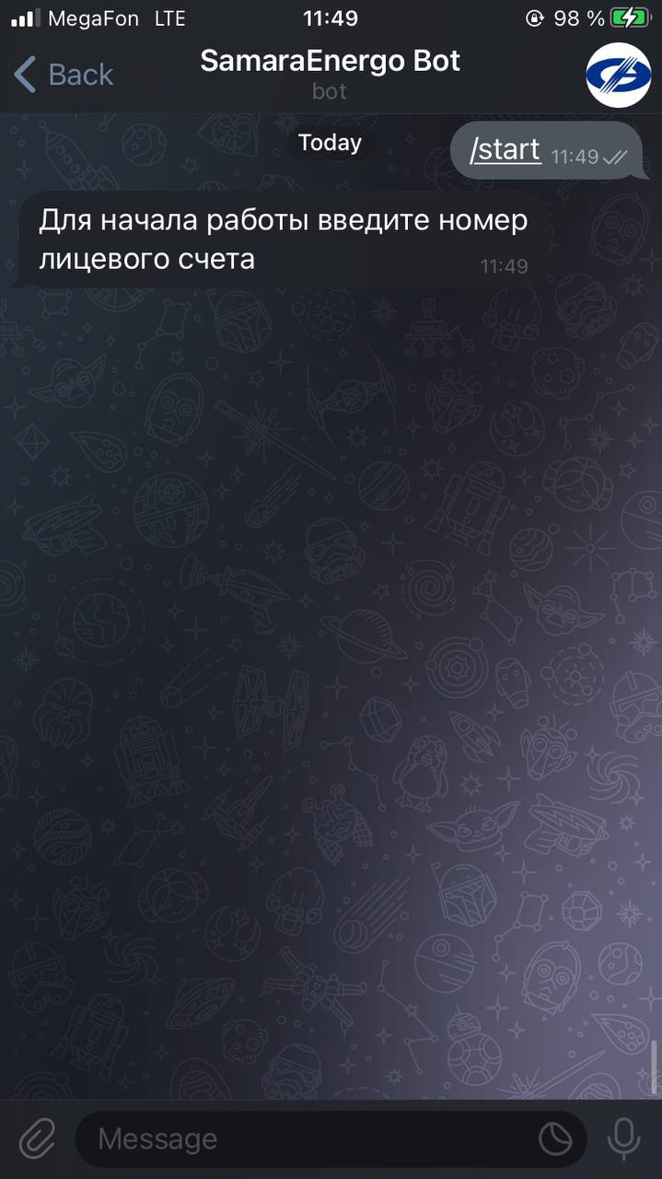
Меню предоставляемых функций:
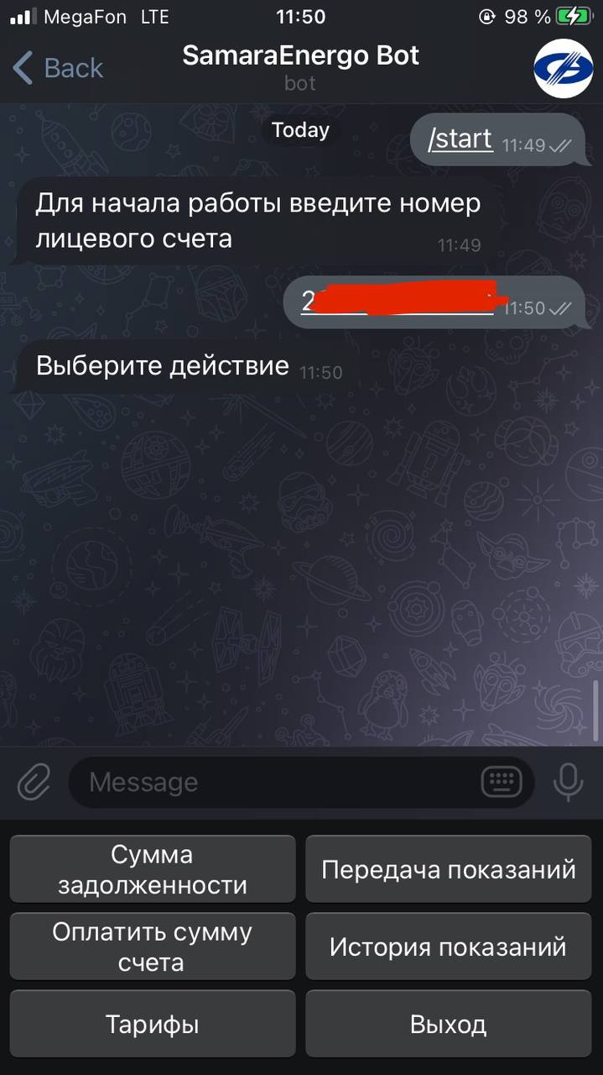
Подтверждение профиля пользователя:
После ввода ЛС, будут перечислены все функции «чат-бота». После первого выбора действия, необходимо подтвердить ЛС, для этого необходимо ввести ИМЯ и ОТЧЕСТВО держателя ЛС.
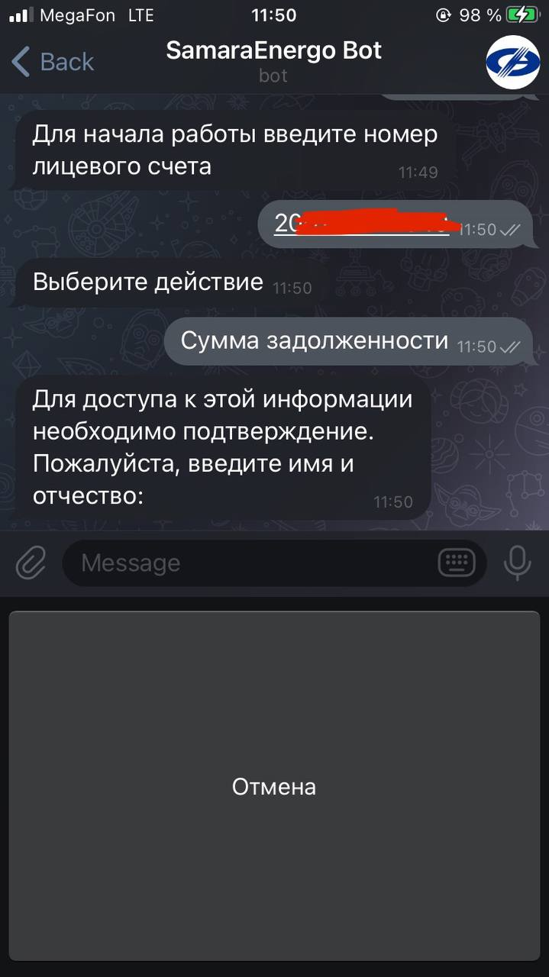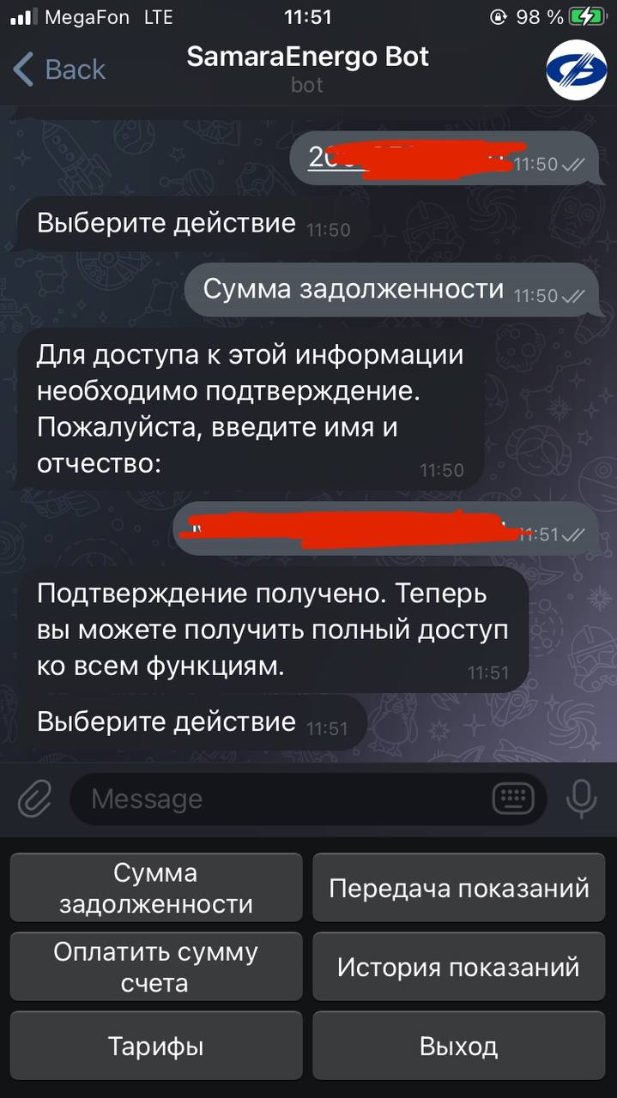
Сумма задолженности:
Данная функция сообщит пользователю информацию о его задолженности по ЛС.
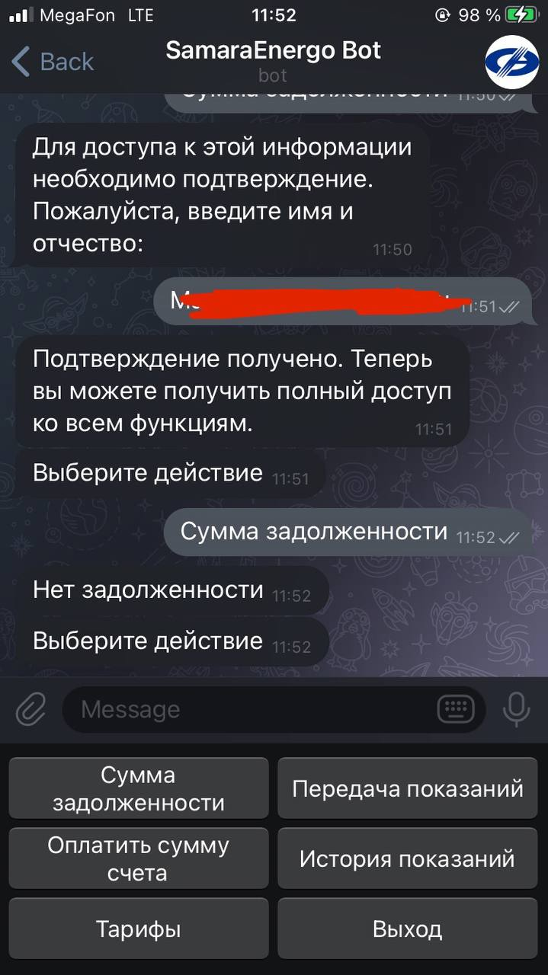
Оплата суммы счета:
С помощью данной функции пользователь может пополнить свой ЛС. Пользователь может выбрать на какую сумму пополнить свой ЛС из предложенных, или может ввести свою сумму. В ответном письме от чат-бота, придет ссылка, перейдя по который пользователь попадете на страницу оплаты.
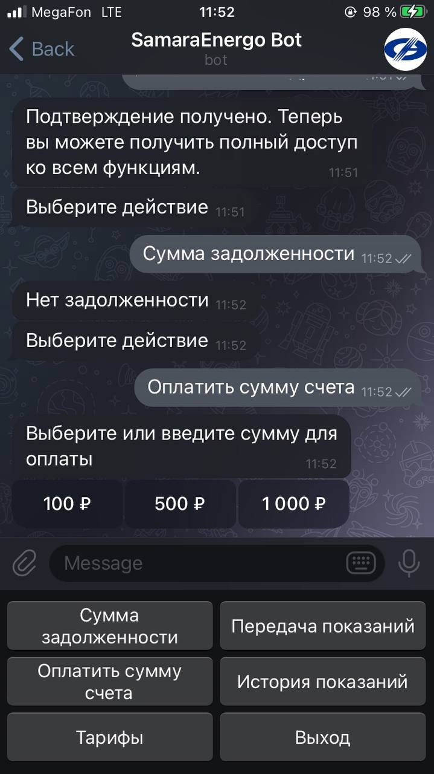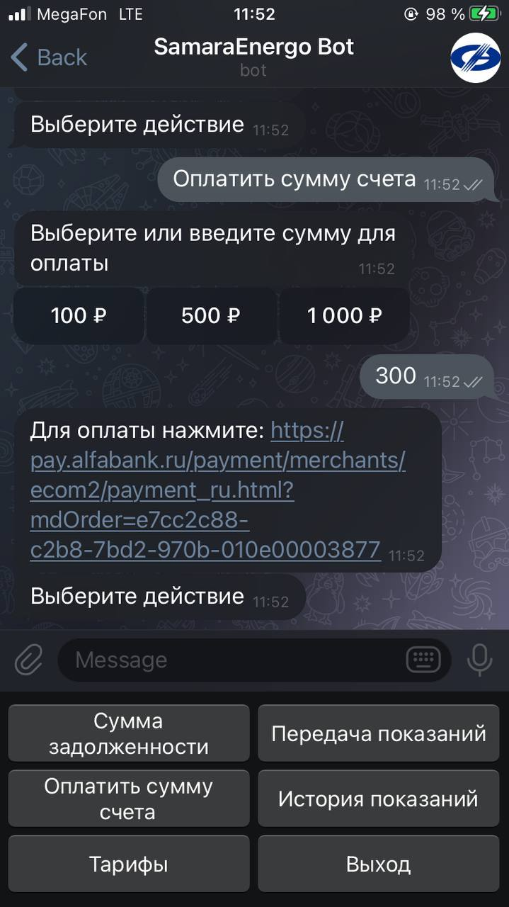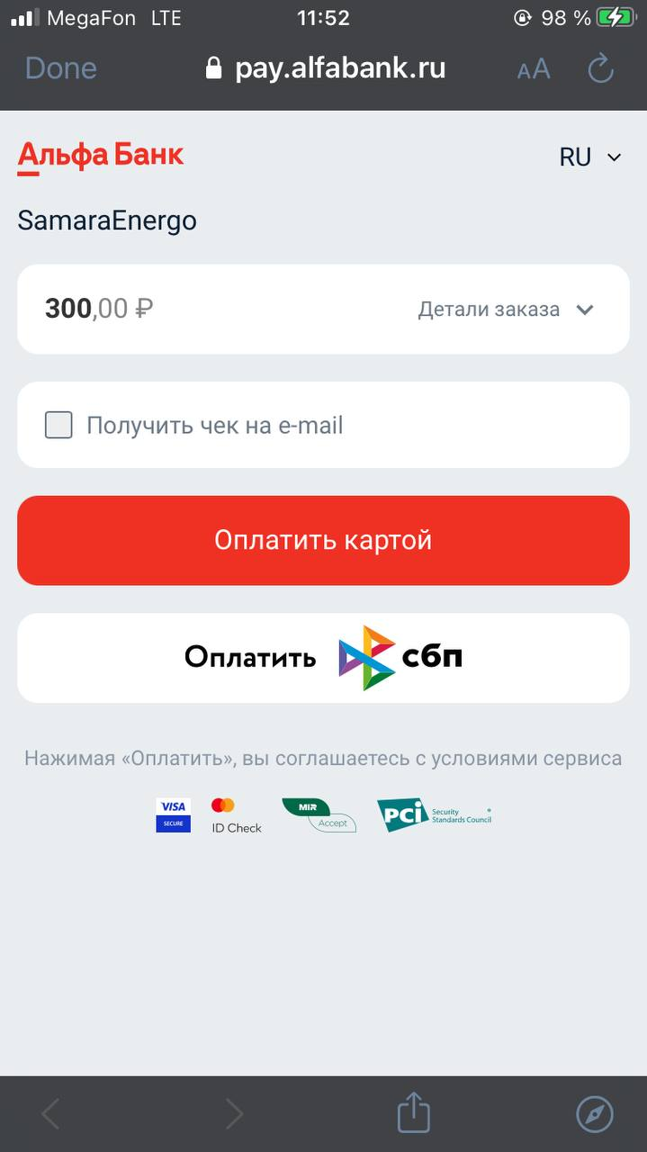
Тарифы:
Данный режим предоставляет пользователю информацию об актуальный тарифных планах «Самараэнерго». В ответном письме содержится ссылка на страницу сайта «Самараэнерго», где пользователь может прочитать актуальную информацию о тарифах.
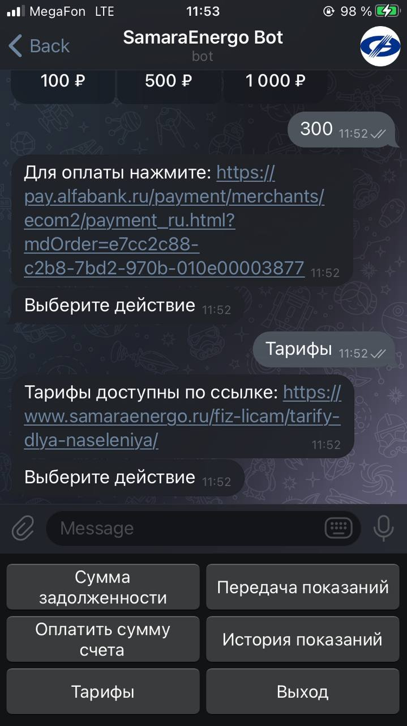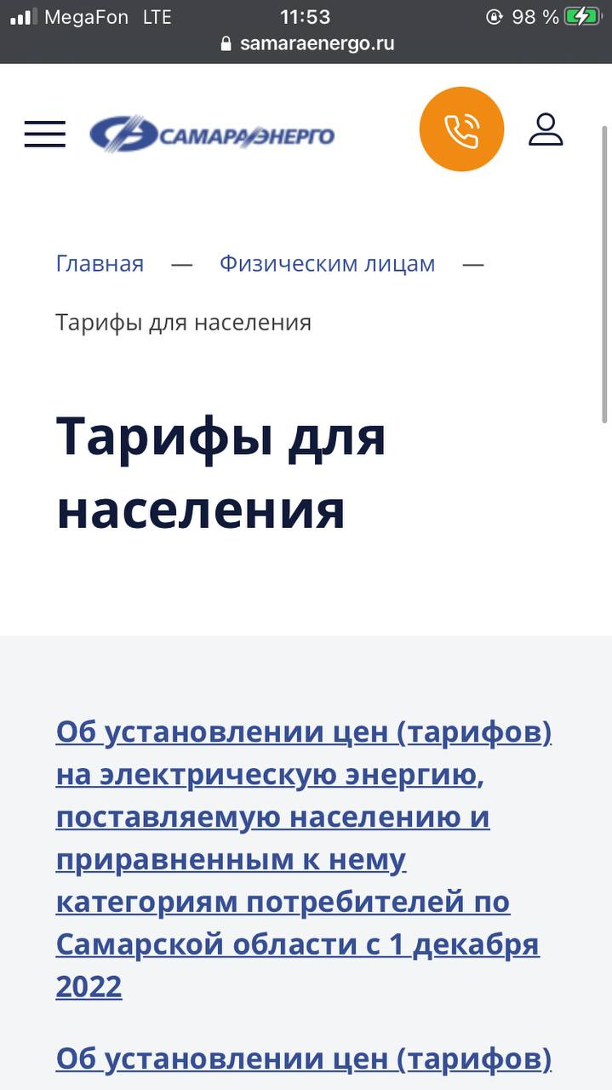
История показаний:
Данная функция предоставляет пользователю информацию о последних принятых показаний ЛС. Чат-бот пришлет пользователю принятые к расчету показания за последние 3 месяца и последнее переданное принятое показание.
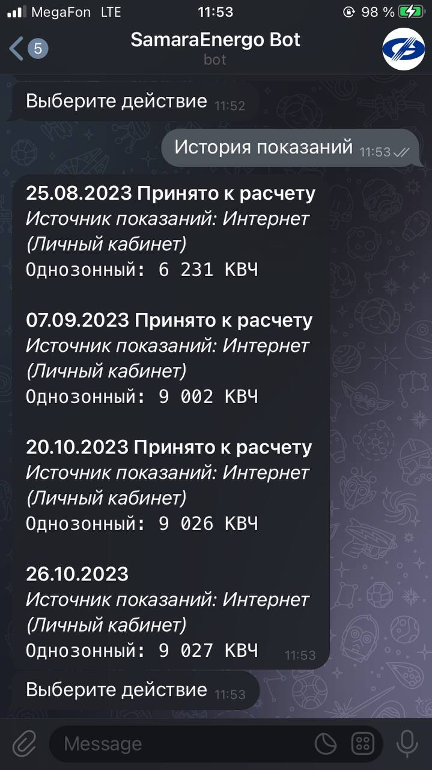
Передача показаний:
Режим позволяет передать показания счетчика электроэнергии данного ЛС. Для этого необходимо ввести показание электроэнергии. Если у пользователя однозонный тариф, необходимо ввести одно число, без пробелов и запятых. Если у пользователя двузонный тариф, необходимо ввести два числа через пробел, без запятых (показания за «день» и за «ночь»).
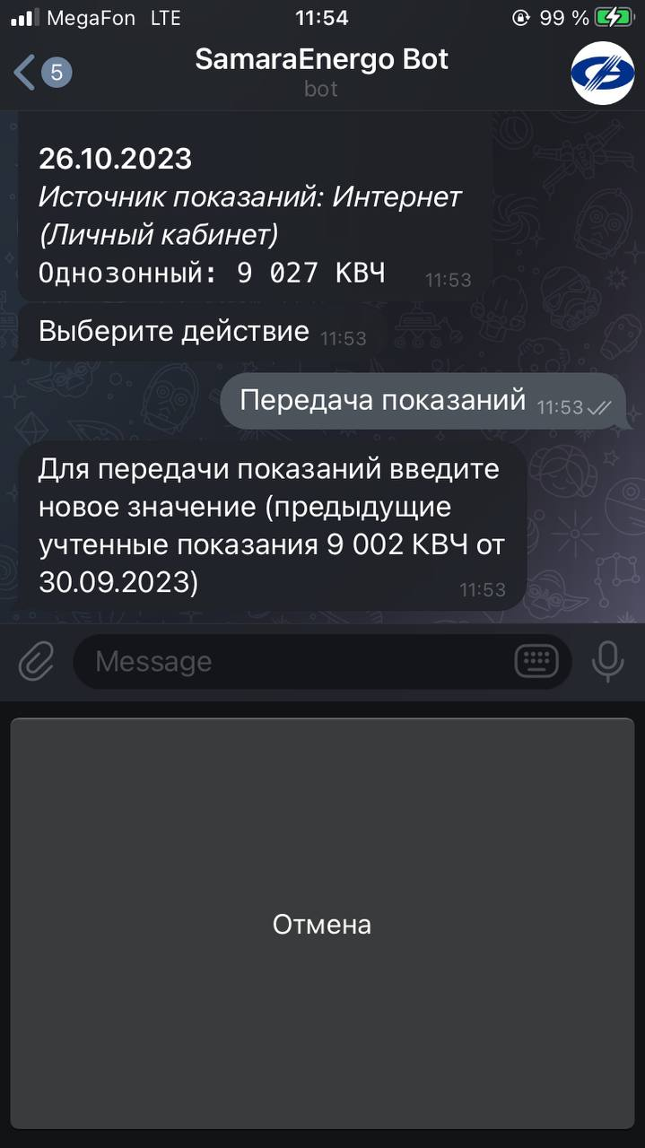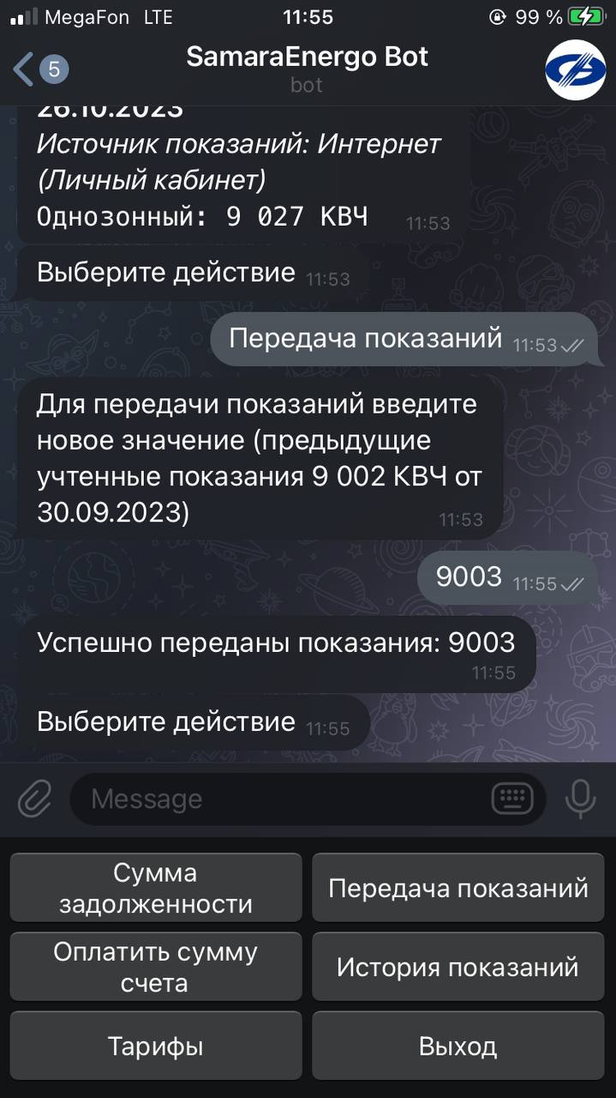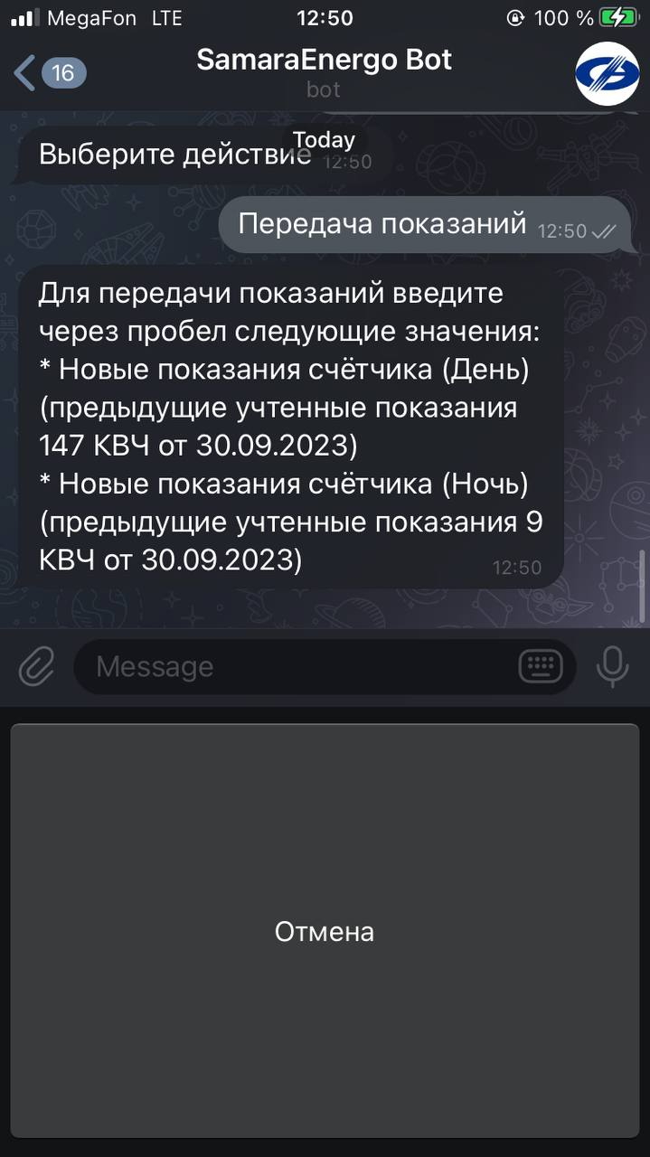
Выход:
Функция предоставляет возможность пользователю выйти из учетной записи ЛС.
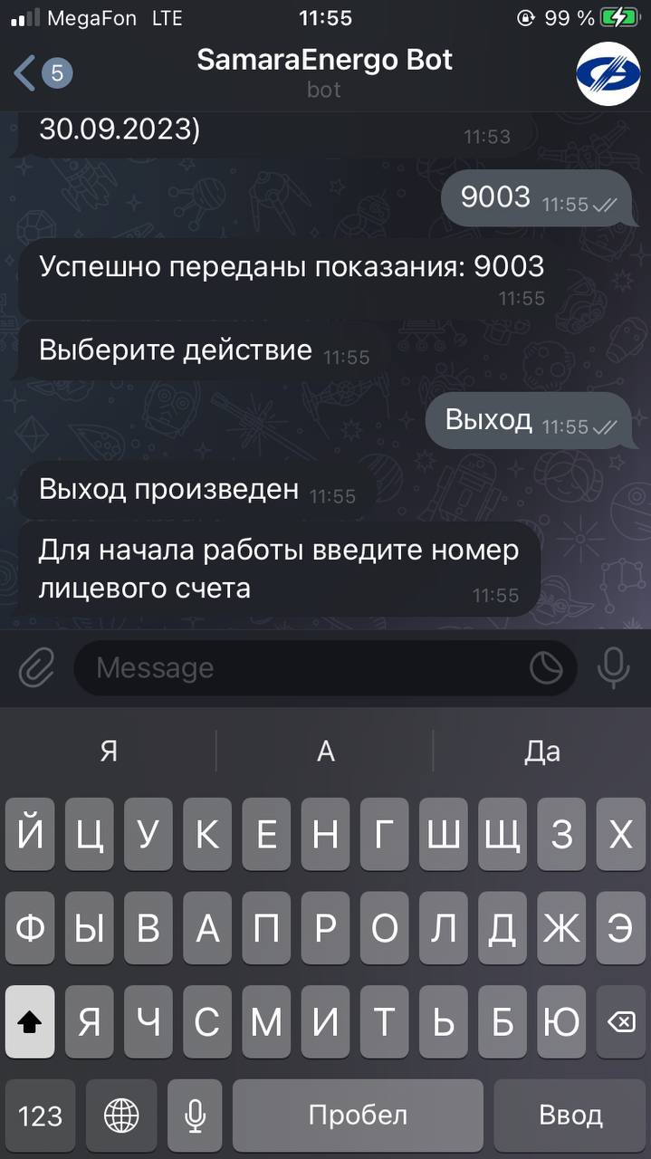

ЧАТ-БОТЫ ПАО «Самараэнерго». Описание.
Браузерная версия «Вконтакте»
Ссылка на вконтакте-бот: https://vk.com/public209668344
Перейдя по ссылке, пользователю откроется сообщество «Самараэнерго». Для взаимодействия с «чат-ботом», необходимо перейти к диалогу с сообществом.
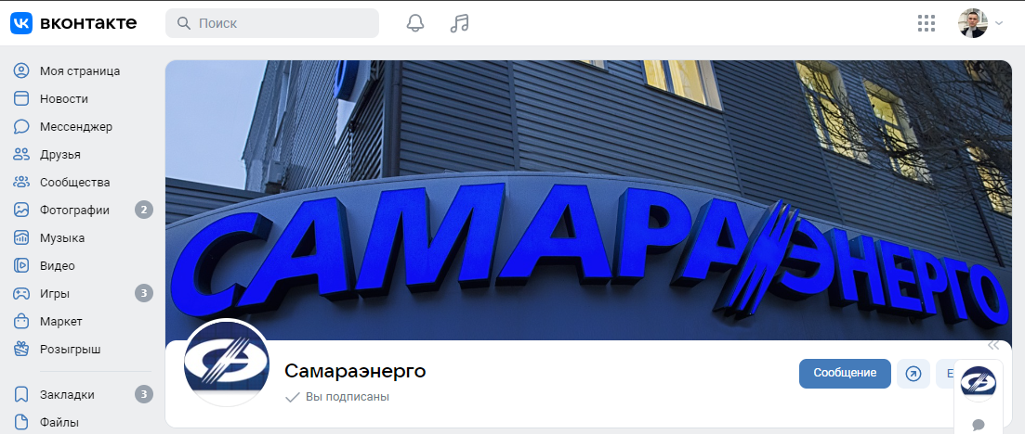

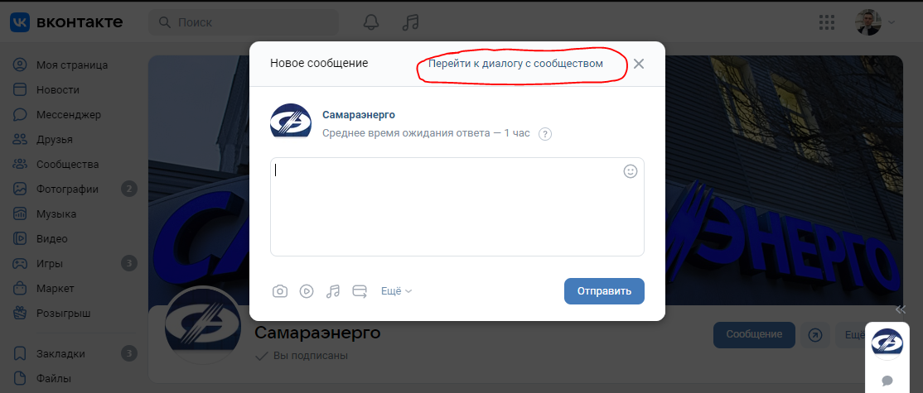

Диалоговое окно входа:
Для начала работы «чат-бота», пользователю необходимо ввести «Начать» и номер лицевого счета (ЛС).
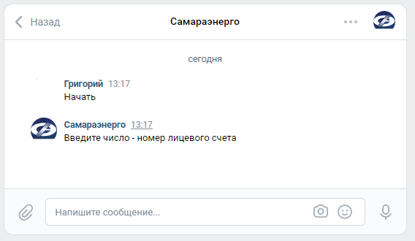

Меню предоставляемых функций:
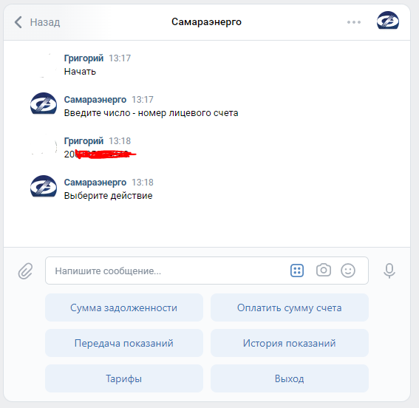

Подтверждение профиля пользователя:
После ввода ЛС, будут перечислены все функции «чат-бота». После первого выбора действия, необходимо подтвердить ЛС, для этого необходимо ввести ИМЯ и ОТЧЕСТВО держателя ЛС.
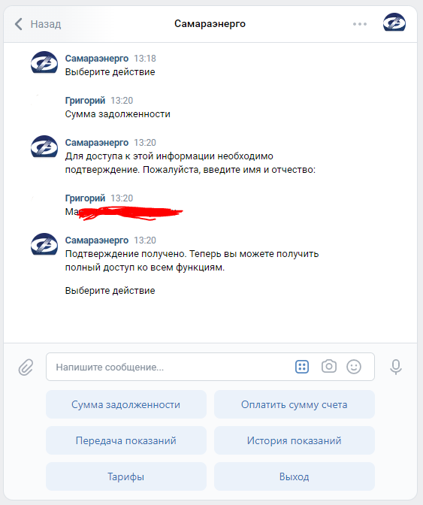
Сумма задолженности:
Данная функция сообщит пользователю информацию о его задолженности по ЛС.
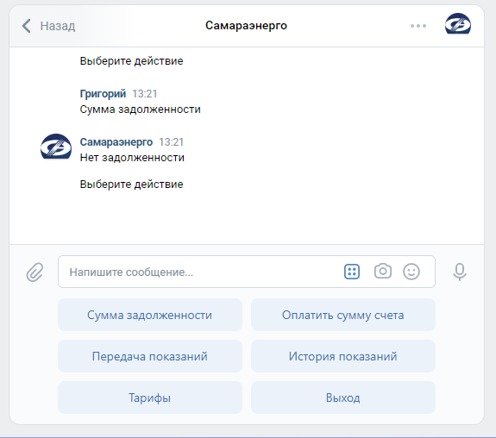
Оплата суммы счета:
С помощью данной функции пользователь может пополнить свой ЛС. Пользователь может выбрать на какую сумму пополнить свой счет из предложенных, или может ввести свою сумму. В ответном письме придет ссылка, перейдя по который, пользователь попадет на страницу оплаты.
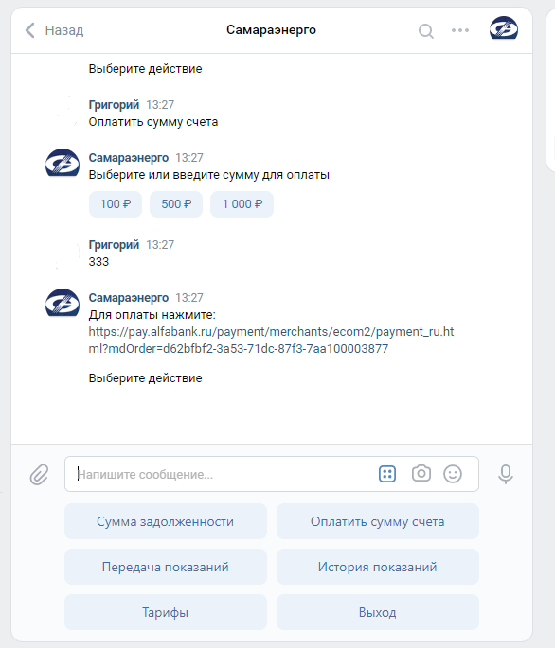
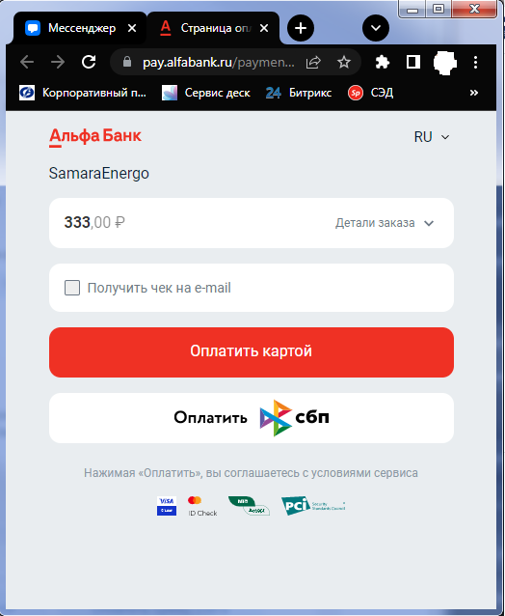
Тарифы:
Данный режим предоставляет пользователю информацию об актуальный тарифных планах «Самараэнерго». В ответном письме содержится ссылка на страницу сайта «Самараэнерго», где пользователь может ознакомится с актуальной информацией о тарифах.
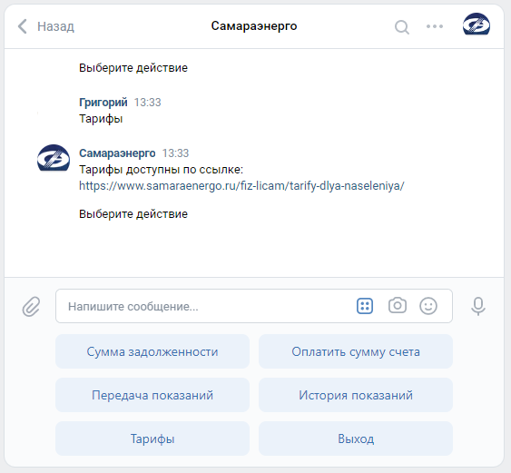
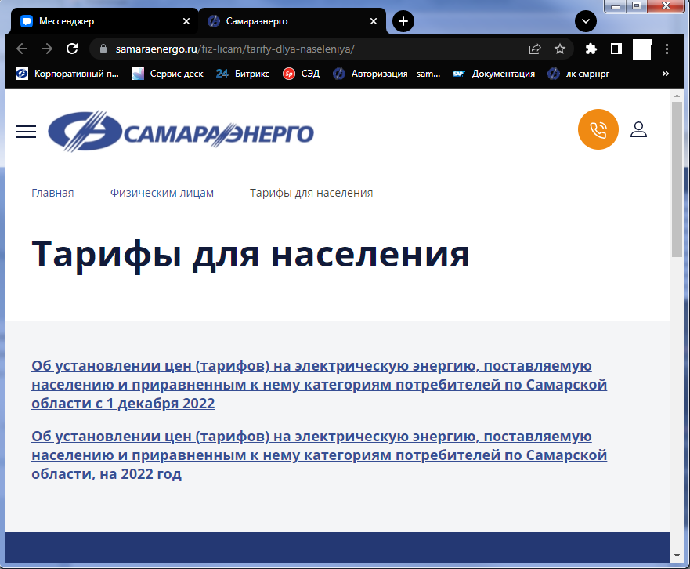

История показаний:
Данная функция предоставляет пользователю информацию о последних принятых показаний ЛС. Чат-бот пришлет пользователю принятые к расчету показания за последние 3 месяца и последнее переданное принятое показание.
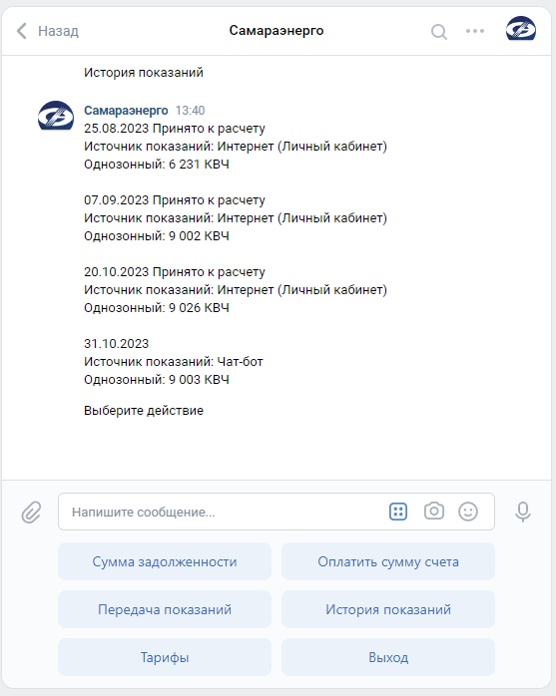

Передача показаний:
Режим позволяет передать показания счетчика электроэнергии данного ЛС. Для этого необходимо ввести показание электроэнергии. Если у пользователя однозонный тариф, необходимо ввести одно число, без пробелов и запятых. Если у пользователя двузонный тариф, необходимо ввести два числа через пробел, без запятых, показания за «день» и за «ночь».
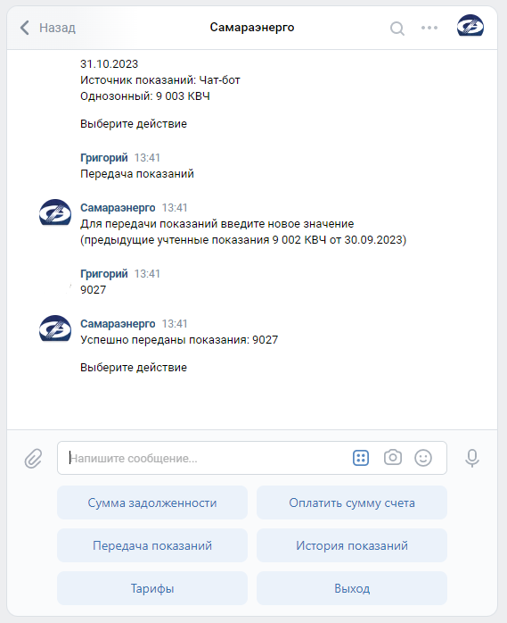

Выход:
Функция предоставляет возможность пользователю выйти из учетной записи ЛС.
